

**Lucrare individuala**

**la Grafica pe calculator**

**TI-211**

**Popa Catalin**





























**Laborator nr.1**

**Ex.1_1**

1. **Care va fi răspunsul obținut după rularea codului în fereastra de program IDLE:**

y =20

y = 15

y = 30

print(y)

print(type(y))

**Raspuns:**



**b)** **Care va fi răspunsul obținut după rularea codului în fereastra de program IDLE:**

y =20

y = 15

y = 30

#print(y)

#print(type(y))

x = 5

z = y / x

print (z)

print(type(z))

**Raspuns:**





**Ex.1_2**

1. **Care va fi răspunsul obținut după rularea codului în fereastra de program IDLE:**

print("Vasile", "are", 30, "de ani")

#print("Vasile", "are", 30, "de ani", end = " ... ")

#print ("Vasile", "Ion", "Ana", sep = " || ", end = " : Cine e fata?")

#print ()

#print ("Fata este Ana!!!")

**Raspuns:**



1. **Care va fi răspunsul obținut după rularea codului în fereastra de program IDLE:**

print("Vasile", "are", 30, "de ani")

print("Vasile", "are", 30, "de ani", end = " ... ")

#print("Vasile", "are", 30, "de ani", end = " ... ")

#print ("Vasile", "Ion", "Ana", sep = " || ", end = " : Cine e fata?")

#print ()

#print ("Fata este Ana!!!")

**Raspuns:**



1. **Care va fi răspunsul obținut după rularea codului în fereastra de program IDLE:**

print("Vasile", "are", 30, "de ani")

print("Vasile", "are", 30, "de ani", end = " ... ")

print("Vasile", "Ion", "Ana", sep = " || ", end = " : Cine e fata? ")

#print ()

#print ("Fata este Ana!!!")



**Raspuns:**



1. **Care va fi răspunsul obținut după rularea codului în fereastra de program IDLE:**

print("Vasile", "are", 30, "de ani")

print("Vasile", "are", 30, "de ani", end = " ... ")

print("Vasile", "Ion", "Ana", sep = " || ", end = " : Cine e fata? ")

print ()

#print ("Fata este Ana!!!")

**Raspuns:**



1. **Care va fi răspunsul obținut după rularea codului în fereastra de program IDLE:**

print("Vasile", "are", 30, "de ani")

print("Vasile", "are", 30, "de ani", end = " ... ")

print("Vasile", "Ion", "Ana", sep = " || ", end = " : Cine e fata? ")

print ()

print ("Fata este Ana!!!")

**Raspuns:**





**Ex.1_3**

**Scrieți codul pentru a determina aria și perimetrul unui dreptunghi dacă știm că lungimea este a = 10 cm, iar lățimea b = 4 cm. Aria: A = a x b iar Perimetrul: P = 2(a + b).**

a = 10

b = 4

p = 2*(a*b)

ar = a * b

print("\nPerimetrul = {:.2f} (cm)".format(p))

print("\nAria = {:.2f} (cm)".format(ar))

**Raspuns:**



**Ex.1_4  
Care va fi răspunsul obținut după rularea codului în fereastra de program IDLE:**

x = 25

y = 20

z = 3

f = 2

a = (x - y) * z / f

b = ((x-y) * z) / f

c = (x - y) * (z / f)

print("a = ", a)

print("b = ", b)

print("c = ", c)



**Raspuns:**



**Ex.1_5  
Scrieți un cod în care să verificați daca un număr este par sau impar.**

num = int(input("Introduceti un numar: "))

if (num % 2) == 0:

print("{0} este par".format(num))

else:

print("{0} este impar".format(num))

**Raspuns:**





**Ex.1_6  
Scrieți un cod în care în primă fază să ridicați un număr la pătrar (exponentul 2) după care să extrageți rădăcina pătrată din el ca să obțineți la răspuns numărul inițial.**

import math

num = int(input("Introduceti un numar: "))

x = num ** 2

y = math.sqrt(x)

print("\nNumarul la patrat este =",x)

print("\nRadacina patrata din el = ",y)



**Raspuns:**

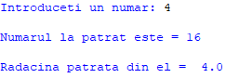

**Ex.1_7  
Scrieți codul pentru a determina Aria: A = 6a2 și Volumul**: **V=a3 unui cub cu latura a=20 cm*.***

import math

a = 20

x = 6 * pow(a, 2)

y = pow(a, 3)

print("\nAria = {:.2f} (cm)".format(x))

print("\nVolumul = {:.2f} (cm)".format(y))

**Raspuns:**



**Ex.1_8  
Scrieți un cod în 3 moduri diferite care să ne dea rezultatul când baza este 4 și exponentul este 3, 43=?**

**1)**

import math

print("Calculam puterea unui numar folosind o bucla while")

baza = 4

exponent = 3

result = 1

while exponent != 0:

result *= baza

exponent-=1

print("Raspuns = " + str(result))



**Raspuns:**



**2)**

import math

print("Calculam puterea unui numar folosind o bucla for")

baza = 4

exponent = 3

result = 1

for exponent in range(exponent, 0, -1):

result *= baza

print("Raspuns = " + str(result))

**Raspuns:**



**3)**

import math

print("Calculam puterea unui numar folosind functia pow().")

baza = 4

exponent = 3

result = pow(baza, exponent)

print("Raspuns = " + str(result))

**Raspuns:**





**Ex.1_9  
Scrieți un cod care să rezolve următoarea ecuație: z = |x – y| * (x + y) dacă știm că x = 4, iar y = 6.**

import math

x, y = 4, 6

r = abs(x - y) * (x + y)

print("Raspuns = {}".format(r))

**Raspuns:**



**Ex.1_10**Numele variabilelor. În acest exercițiu vom învăța să dăm nume corecte variabilelor.  
Reguli de bază pentru numele variabilelor în Python:  
- numele unei variabile poate să înceapă cu literă sau simbolul „_”. Exemple:  
continent_ sau _continent  
- numele unei variabile poate să conțină litere, cifre și simbolul „_”. Exemple:  
martie_13 sau martie13  
- numele unei variabile trebuie să conțină aceleași litere pe parcursul întregului cod:  
Martie2020 și martie2020 vor fi două variabile diferite în Python  
- nu este permis de folosit „cuvinte-cheie” în numele unei variabile. Exemple de „cuvinte-cheie”:

False, def, if, raise, None, del, import, return, True, elif, in, try, and, else, is, while, as,  
except, lambda, with, assert, finally, nonlocal, yield, break, for, not.  
Analizați codul de mai jos, copiați-l în fereastra de program IDLE și încercați să rulați acest cod. O să apară multe erori, sarcina dumneavoastră este să eliminați din cod și din funcția print ( ) toate variabilele care sunt greșite astfel încât în final codul să poată fi rulat.

salariu = 20 # $ pe ora

Salariu = 22

salariu_ = 17

sALARIU = 14

salariu2 = 8

_SALARIU_ = 27

print(salariu, Salariu, salariu_, sALARIU, salariu2, _SALARIU_)

**Raspuns:**



**Ex.1_11  
Scrieți un cod care să transforme gradele Fahrenheit în grade Celsius și invers. Formula de transformare este: F = 9/5*C+32**

import math

r =float(input("Introduceti temperatura: "))

n = int(input("Introduceti 1,daca transformati din Celsius sau 2,daca transformati din fahrenheit : "))

if (n == 1):

f = (r * 9/5) + 32

print('%.2f Celsius este: %0.2f Fahrenheit' %(r, f))

elif (n == 2):

f = (r - 32) * 5/9

 print('%.2f Fahrenheit este: %0.2f Celsius' %(r, f))

**Raspuns:**





**Ex.1_12  
În ultimul exercițiu trebuie să transformați MPH (mile pe oră) în KMH (kilometri pe oră) și invers.  
Formulele de calcul vor fi: MPH = 0.6214 * KMH și KMH = 1.6093 * MPH**

import math

r =float(input("Introduceti viteza: "))

n = int(input("Introduceti 1,daca transformati din MPH sau 2,daca transformati din KMH : "))

if (n == 1):

f = 1.6093 * r

print('%.2f Mile pe ora este: %0.2f kilometri pe ora' %(r, f))

elif (n == 2):

f = 0.6214 * r

print('%.2f kilometri pe ora este: %0.2f mile pe ora' %(r, f))

**Raspuns:**







**Laborator nr.2**

**Ex2_1  
Acest exercițiu l-am rezolvat și în capitolul 1 la Ex1_12 când am transformat MPH în KMH. Acum ne propunem același lucru doar că valoare care vrem s-o transformăm să fie introdusă de utilizator, prin urmare în codul nostru trebuie să fie prezentă și funcția input ( ). Scrieți codul astfel încât răspunsul obținut să arate în felul următor:**



import math

r =float(input("Care este viteza in km/h?: "))

print('Viteza exprimata in km/h este egala cu : %0.2f KM/H' %(r))

f = 0.6214 * r

print('Viteza exprimata in mph este egala cu? %0.3f MPH' %(f))

**Raspuns:**



**Ex.2_2  
Studiu individual. În acest exercițiu la răspuns trebuie să obținem calendarul pentru această lună. Drept exemplu vom lua luna septembrie din anul 2021. Pentru a obține acest rezultat aveți nevoie de următorul modul calendar, care trebuie importat în Python (Sugestie: calendar.month(anul, luna*).* Cum trebuie să arate codul?, pentru ca la rezultat să obținem:**

import calendar

print(calendar.month(2022, 3))



**Raspuns:**

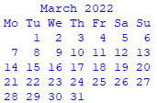

**Ex2_3  
Exercițiul curent este continuarea celui precedent, trebuie să modificăm codul astfel încât anul și luna care ne interesează să fie introduse de către utilizator. Să presupunem că dorim să aflăm care a fost ziua săptămânii în care ne-am născut. Eu am ales în acest exemplu anul și luna mea de naștere și din calendarul apărut pot să aflu această informație.**

import calendar

r =int(input("Care este anul care va intereseaza?: "))

m =int(input("Care este luna care va intereseaza?: "))

print(calendar.month(r, m))

**Raspuns:**

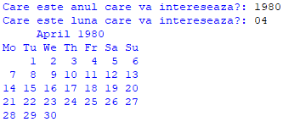

**Ex2_4  
În acest exercițiu simplu se cere ca utilizatorul să introducă variabilele a și b, iar la răspuns să obținem rezultatul de la operațiile de adunare, scădere, înmulțire și împărțire.**

import math

a =float(input("Care este valoarea pentru nr.a? a = "))

b =float(input("Care este valoarea pentru nr.b? b = "))

print('a + b = %i' %(a + b))

print('a - b = %i' %(a - b))

print('a * b = %i' %(a * b))

print('a : b = %0.16f' %(a / b))

**Raspuns:**

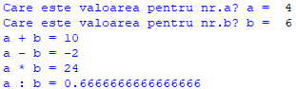

**Ex2_6  
În acest exercițiu trebuie să cerem de la utilizator care este temperatura în grade Celsius, iar la răspuns să obținem cât este temperatura în grade Celsius și cât este această temperatură în grade Fahrenheit. Dacă ați uitat relațiile de transformare revedeți Ex1_11 din Capitolul 1.**

import math

r =float(input("Care este temperatura in grade Celsius: "))

f = (r * 9/5) + 32

print('Temperatura in grade Celsius este %0.f grade C' %(r))

print('Temperatura in grade Fahrenheit este %0.1f grade F' %(f))

**Raspuns:**



**Ex2_7  
În acest exercițiu trebuie să scriem un cod care să ceară de la utilizator lungimea și lățimea unui dreptunghi, și programul să calculeze aria și perimetrul dreptunghiului cu aceste valori.**



import math

print(' *********PROGRAM*********')

print(' ARIA & PERIMETRUL ')

print(' DREPTUNGHI ')

a =float(input("Care este lungimea dreptunghiului?: "))

b =float(input("Care este latimea dreptunghiului?: "))

p = 2*(a*b)

ar = a * b

print("\nAria = {:.1f} (cm)".format(ar))

print("\nPerimetrul = {:.1f} (cm)".format(p))

**Raspuns:**

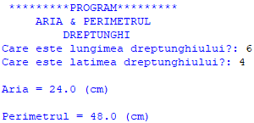

**Ex2_8  
În acest exercițiu va trebui să scriem un cod care să ceară de la utilizator raza unui cerc și programul să calculeze diametrul, lungimea circumferinței și aria cercului: D = 2R; L = 2𝜋R; A = 𝜋𝑅2. Ca să nu ne complicăm putem aproxima 𝜋 ≅ 3.14. Dar in Python avem la dispoziție modulul math de care trebuie să vă folosiți atunci când veți scrie codul pentru acest exercițiu.**

import math

print(' |||||||||PROGRAM|||||||||')

print(' CERCUL ')

print(' LUNGIME & ARiA ')

a =float(input("Care este raza cercului?: "))

d = 2*a

l = 3.14 * 2 * a

ar = 3.14 * pow(a, 2)

print("\nAria cercului = {:.1f} (cm)".format(ar))

print("\nDiamentrul cercului = {:.1f} (cm)".format(d))

print("\nLungimea cercului = {:.1f} (cm)".format(l))

**Raspuns:**

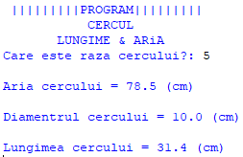

**Ex2_9  
Analizați cu atenție codul și încercați să depistați care sunt erorile comise. La rularea acestui cod vor apărea mesaje de eroare. Sarcina dumneavoastră este să înlăturați greșelile depistate astfel încât codul să ruleze fără erori.**

nume = "Andrei"

Varsta = 37

Angajat = True

print(nume, Varsta, Angajat)

**Raspuns:**



**Ex2_10  
În acest exercițiu se cere să verificați corectitudinea codului și dacă depistați erori să le eliminați astfel încât codul să ruleze fără erori.**

x = 20

y = 4

print(x - y)



**Raspuns:**



**Ex2_11  
În acest exercițiu trebuie să îl întrebați pe utilizator Ce planuri ai pentru diseară? cu ajutorul funcției input ( )*.* Răspunsul tastat de utilizator trebuie să îl prezentați sub formă de listă cu ajutorul comenzii split ( )*.***

a = input('Ce planuri ai pentru diseara?: ')

a1 = a.split()

print("Utilizatorul a introdus cuvintele : ",a1)

**Raspuns:**



**Ex2_12  
În acest exercițiu trebuie să îl întrebați pe utilizator Care este mâncarea ta preferată? cu  
ajutorul funcției** input ( ). **Răspunsul tastat de utilizator trebuie să îl prezentați doar cu litere majuscule cu ajutorul comenzii upper ( )*.***

a = input('Care este mancarea ta preferata?: ')

a1 = a.upper()

print("Mancarea ta preferata este : ",a1)

**Raspuns:**



**Ex2_13  
În acest exercițiu trebuie să îi cereți utilizatorului să introducă adresa sa de e-mail (în format prenume.nume@utm.md), iar la răspuns să fie afișat doar numele său (sau ce este scris înaintea simbolului @).**

a = input('Introdu adresa de e-mail: ')

a1 = a.split('@')

print(a1[0])

**Raspuns:**



**Ex2_14  
Vom complica exemplul precedent Ex2_13. La fel vom cere utilizatorului să introducă adresa sa de email (în format prenume.nume@utm.md) dar la răspuns să obținem mesajul Salut Prenume Nume. După cum observați prenumele și numele sunt tastate cu litere mici, noi trebuie să obținem răspunsul cu prima literă majusculă de la prenume și nume.**

a = input('Introdu adresa de e-mail: ')

a1 = a.split('@')

prenume_nume = a1[0].split('.')

nume = prenume_nume [0].capitalize()

prenume = prenume_nume [1].capitalize()

print('Salut', nume, prenume)

**Raspuns:**



**Ex2_15  
În acest exercițiu cerem de la utilizator să introducă prenumele, numele și vârsta cu ajutorul funcției input ( )*.***

a = input('Introdu prenumele: ')

a0 = input('Introdu numele: ')

a2 = input('Introdu varsta: ')

print('Salut', a, a0, 'ai implinit', a2, 'ani')

**Raspuns:**

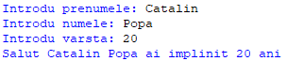

**Ex2_16  
În acest exercițiu trebuie să îi cereți utilizatorului să introducă adresa sa de e-mail (în format prenume.nume@utm.md), iar la răspuns trebuie să obținem din câte caractere este format numele și prenumele din adresa de e-mail. Sugestie: trebuie să folosiți comanda len ( ).**

a = input('Introdu adresa de e-mail: ')

a1 = a.split('@')

print("Prenumele si numele din adresa contin () caractere", format(len(a1[0])))

**Raspuns:**



**Ex2_17  
În acest exemplu să presupunem că avem definită variabila scriitor = 'Liviu Rebreanu'. La  
răspuns vrem să apară doar prenumele Liviu*.* Din cele studiate până în prezent putem obține acest răspuns în două moduri.**

scriitor = 'Liviu Rebreanu'

prenume = scriitor.split()

#Metoda 1

print(prenume[0])

#Metoda 2

print(scriitor[0:6])

**Raspuns:**





**Laborator nr.3**

**Ex3_1  
Dacă avem lista nume = ['Ion', 'Olga', 'Vicu', 'Ana', 'Eva', 'Vlad', 'Stas'].**

nume = ['Ion', 'Olga', 'Victor', 'Ana', 'Eva', 'Vlad', 'Stas']

for i in nume:

if i == 'Ion' or i == 'Olga' or i == 'Stas':

print(i)

**Raspuns:**



**Ex3_2  
Dacă avem lista nume = ['Ion', 'Olga', 'Vicu', 'Ana', 'Eva', 'Vlad', 'Stas']. Scrieți  
codul care după rulare să ne dea următorul răspuns:**



nume = ['Ion', 'Olga', 'Victor', 'Ana', 'Eva', 'Vlad', 'Stas']

del nume[2]

del nume[2]

del nume[2]

del nume[2]

print(nume)

**Raspuns:**





**Ex3_3  
Dacă avem lista nume = ['Ion', 'Olga', 'Vicu', 'Ana', 'Eva', 'Vlad', 'Stas']. Scrieți  
codul care după rulare să ne dea următorul răspuns:**

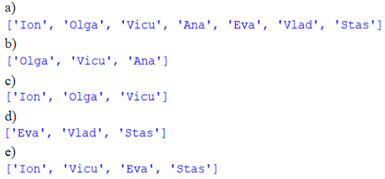

nume = ['Ion', 'Olga', 'Victor', 'Ana', 'Eva', 'Vlad', 'Stas']

print(nume[0:8])

**Raspuns:**



nume = ['Ion', 'Olga', 'Victor', 'Ana', 'Eva', 'Vlad', 'Stas']

print(nume[1:4])

**Raspuns:**



nume = ['Ion', 'Olga', 'Victor', 'Ana', 'Eva', 'Vlad', 'Stas']

print(nume[0:3])

**Raspuns:**



nume = ['Ion', 'Olga', 'Victor', 'Ana', 'Eva', 'Vlad', 'Stas']

print(nume[4:])

**Raspuns:**



nume = ['Ion', 'Olga', 'Victor', 'Ana', 'Eva', 'Vlad', 'Stas']

print(nume[::2])

**Raspuns:**



**Ex3_4  
Dacă avem lista lista_mea = ['Vera', ['Ion', 'Vlad', 'Petru'], 'Ana', 'Ala']. Scrieți  
codul care după rulare să ne dea următorul răspuns:**

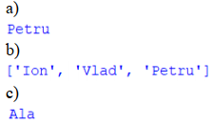

nume = ['Vera', ['Ion', 'Vlad', 'Petru'], 'Ana', 'Ala']

print(nume[1][2])

**Raspuns:**



nume = ['Vera', ['Ion', 'Vlad', 'Petru'], 'Ana', 'Ala']

print(nume[1])

**Raspuns:**



nume = ['Vera', ['Ion', 'Vlad', 'Petru'], 'Ana', 'Ala']

print(nume[-1])

**Raspuns:**



**Ex3_5  
Dacă avem lista lista_mea = ['Vera', ['Ion', 'Vlad', 'Petru'], 'Ana', 'Ala']. Scrieți  
codul care după rulare să ne dea următorul răspuns:  
a) Să obținem lungimea listei (numărul de elemente din listă) cu ajutorul, cu ajutorul funcției len();  
b) Să adăugăm elementul 'Iulian' la sfârșitul listei. Răspunsul va arăta în felul următor:**



**c) Să adăugăm elementul 'Iulian' la începutul listei. Răspunsul va arăta în felul următor:**



nume = ['Vera', ['Ion', 'Vlad', 'Petru'], 'Ana', 'Ala']

print (len(nume[0:7]))

**Raspuns:**



nume = ['Vera', ['Ion', 'Vlad', 'Petru'], 'Ana', 'Ala']

nume.append('Iulian')

print (nume)

**Raspuns:**



nume = ['Vera', ['Ion', 'Vlad', 'Petru'], 'Ana', 'Ala']

nume2 = ['Iulian']

nume2.extend(nume)

print (nume2)

**Raspuns:**





**Ex3_6  
Dacă avem lista lista_mea = ['Vera', ['Ion', 'Vlad', 'Petru'], 'Ana', 'Ala']. Scrieți  
codul în 3 moduri diferite care după rulare să elimine elementul 'Ana' din listă. După rulare trebuie să  
obținem următorul răspuns:**



nume = ['Vera', ['Ion', 'Vlad', 'Petru'], 'Ana', 'Ala']

nume.remove('Ana')

print (nume)

**Raspuns:**



**Ex3_7  
Dacă avem lista my_list = [77, 11, 22, 99, 33, 55]. Scrieți un cod care la răspuns să ne dea  
această listă aranjată în ordine crescătoare, descrescătoare și inversată. Folosiți .sort() .reverse() și .sort(reverse = True)**

my_list = [77, 11, 22, 99, 33, 55]

my_list.sort()

print (my_list)

**Raspuns:**



**Ex3_8  
Dacă avem lista old_list = [[22, 44, 66], [11, 33, 55], [20, 30, 40]]. Scrieți un cod  
care să creeze o nouă listă new_list care să cuprindă doar ultimul element din fiecare sub-listă, în cazul  
nostru [66, 55, 40]**

old_list = [[22, 44, 66], [11, 33, 55], [20, 30, 40]]

new_list = []

new_list.append(old_list[0][-1])

new_list.append(old_list[1][-1])

new_list.append(old_list[2][-1])

print(new_list)

**Raspuns:**



**Ex3_9  
Dacă avem lista_mea = [1,2,3,4,5,6,7,8,9,10]. Scrieți un cod care să aranjeze într-un mod  
aleatoriu elementele din listă. Studiu individual, ca sugestie trebuie să folosim (importăm) modulul  
random și să folosim una din comenzile .randrange() .randint() sau .shuffle()**

my_list = [1,2,3,4,5,6,7,8,9,10]

random.shuffle(my_list)

print(my_list)

**Raspuns:**



**Ex3_10  
Trebuie să creați o listă care să conțină numele celor mai buni 5 prieteni, după care să aranjăm aceste nume în ordine alfabetică.**

my_list = ['Catalina', 'Ionel', 'Cristinel', 'Pupsic', 'Bogdan']

print(sorted(my_list))

**Raspuns:**



**Ex3_11  
Trebuie să creați un dicționar care să cuprindă numele a trei prieteni (la cheie) și vârsta acestora (la valoare). La răspuns trebuie să obținem doar vârsta prietenului celui de al doilea prieten din dicționar.**

my_list = {'Catalina': 18, 'Ionel' :20, 'Cristinel': 40}

print(my_list['Ionel'])

**Raspuns:**



**Ex3_12  
Folosind dicționarul de la Ex3_11 trebuie să obținem la răspuns media vârstei celor trei prieteni**

my_list = {'Catalina': 18, 'Ionel' :20, 'Cristinel': 40}

media = (my_list['Catalina'] + my_list['Ionel'] + my_list['Cristinel'])/3

print(media)

**Raspuns:**



**Ex3_13  
Folosind dicționarul de la Ex_12 trebuie să mai adăugați 2 prieteni (la cheie) și vârsta lor (la valoare) după care să determinați media vârstei celor 5 prieteni.**

my_list = {'Catalina': 18, 'Ionel' :20, 'Cristinel': 40}

my_list['Eu'] = 20

my_list['Tu'] = 41

media = sum(my_list.values())/5

print(media)

**Raspuns:**



**Ex3_14  
Să presupunem că avem următorul dicționar. Continuați codul astfel încât la răspuns să obținem produsul celor trei valori ale cheilor din dicționar.**



my_list = {'Verde': 3, 'Alb' :4, 'Maro': 5}

produs = (my_list['Verde'] * my_list['Alb'] * my_list['Maro'])

print(produs)

**Raspuns:**



**Ex3_15  
Să presupunem că avem următoarea listă:**

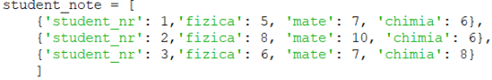

**După cum se observă lista noastră are 3 elemente care sunt dicționare. Trebuie să continuăm codul astfel ca la răspuns să obținem o nouă listă în care elementele sunt dicționare care ne arată media la cele trei discipline pentru fiecare student.**

student_note = [

{'student_nr1' :1, 'fizica': 5, 'mate' :7, 'chimia' :6},

{'student_nr2' :2, 'fizica': 8, 'mate' :10, 'chimia' :6},

{'student_nr2' :3, 'fizica': 6, 'mate' :7, 'chimia' :8}]

media_1 = (student_note[0]['fizica']+student_note[0]['mate']+student_note[0]['chimia'])/3

media_2 = (student_note[1]['fizica']+student_note[1]['mate']+student_note[1]['chimia'])/3

media_3 = (student_note[2]['fizica']+student_note[2]['mate']+student_note[2]['chimia'])/3

media_student = [

{'student_nr1' :1, 'media' : media_1},

{'student_nr2' :2, 'media' : media_2},

{'student_nr2' :3, 'media' : media_3},]

print(media_student)

**Raspuns:**





**Ex3_16  
Să presupunem că avem următoarea listă:**

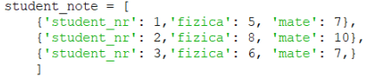

**Trebuie să scriem un cod astfel încât în fiecare element din listă (fiecare dicționar) să mai apară un element (cheie: valoare) care să conțină media și valoarea numerică a acestei medii.**

student_note = [

{'student_nr1' :1, 'fizica': 5, 'mate' :7},

{'student_nr2' :2, 'fizica': 8, 'mate' :10},

{'student_nr2' :3, 'fizica': 6, 'mate' :7}]

student_note[0]['media'] = (student_note[0]['fizica']+student_note[0]['mate'])/2

student_note[1]['media'] = (student_note[1]['fizica']+student_note[1]['mate'])/2

student_note[2]['media'] = (student_note[2]['fizica']+student_note[2]['mate'])/2

from pprint import pprint

pprint(student_note)

**Raspuns:**





**Ex3_17  
Să presupunem că avem următorul dicționar:**



**Trebuie să modificăm astfel acest dicționar astfel încât toate cifrele de la valorile cheilor să fie ridicate la pătrat.**

my_dict = {'C1': [2,4,6],

'C2': [3,5,7]}

my_dict['C1'] = [my_dict['C1'][0]**2, my_dict['C1'][1]**2, my_dict['C1'][2]**2]

my_dict['C2'] = [my_dict['C2'][0]**2, my_dict['C2'][1]**2, my_dict['C2'][2]**2]

print(my_dict)

**Raspuns:**



**Ex3_18  
Să presupunem că avem următorul dicționar:**



**Trebuie să scriem codul astfel încât după rulare să obținem cheile și valorile din dicționar sub formă de listă și de asemenea să obținem și suma valorilor. Răspunsul trebuie să arate în felul următor:**

salariu_ore = {'Alex': 27, 'Petru': 29, 'Ion': 30}

print(salariu_ore)

salariu_ore= (salariu_ore['Alex']+salariu_ore['Petru']+salariu_ore['Ion'])

from pprint import pprint

pprint(salariu_ore)

**Raspuns:**





**Ex3_19  
Să presupunem că avem următorul dicționar:  
Scrieți codul care la răspuns să ne dea numărul elementelor din dicționar și să aranjeze elementele cheilor în ordine crescătoare.  
Răspunsul trebuie să arate în felul următor:**

marfa = {'flori': 50, 'fructe': 40, 'legume': 42}

lungimea = len(marfa)

sortare = sorted(marfa.values())

print(lungimea)

print()

print(sortare)

**Raspuns:**



**Ex3_20  
Pentru dicționarul din exercițiul precedent scrieți un cod care la răspuns să ne dea doar elementele din dicționar care au valoarea mai mare de 40. Acest exercițiu se poate ușor rezolva cu ajutorul buclei for și instrucțiunii de comparare if pe care noi le vom studia în capitolul următor. Acest exercițiu îl puteți trece cu vederea dacă nu reușiți să îl rezolvați.**

marfa = {'flori': 50, 'fructe': 40, 'legume': 42}

marf = ((key, val) for key,cal in marfa.items() if val >40)

print(marfa)

**Raspuns:**



**Ex3_21  
În acest exercițiu trebuie să vă dați seama ce răspuns vom obține după rularea codului următor?**

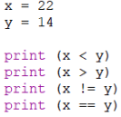

x = 22

y = 14

print (x < y)

print (x > y)

print (x != y)

print(x == y)

**Raspuns:**



**Ex3_22  
Corectați greșelile din cod astfel ca după rulare să obținem True.**

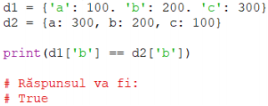

**Raspuns:**

**Adaugam ,, ‘ “ la d2**

**Ex3_23  
Pentru tupla t = ('Iulian', 41) greșelile scrieți un cod care după rulare să afișeze următorul  
răspuns: Salut Iulian, ai împlinit 41 de ani!!!**

t = ('Iulian', 41)

print("Salut ", t[0], ", au implinit ", t[1], " de ani!!!")



**Raspuns:**



**Ex3_24  
Creați o tuplă care să conțină numele a cinci prieteni. În continuare scrieți codul care după rulare să  
ne dea următoarele răspunsuri:  
a) Să fie afișate toate elementele;  
b) Să fie afișate doar primele 2 elemente din tuplă;  
c) Să fie afișate doar primele 3 elemente din tuplă.**

names = ("Pupsic", "Ion", "Grigore", "Cornel", "Liuba")

for x in range(0, len(names)):

print(names[x])

print("--------")

for x in range(0,1):

print(names[x])

print("--------")

for x in range(0,2):

print(names[x])

**Raspuns:**

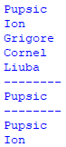

**Ex3_25  
Având un tip de date care conține numele, prenumele și vârsta, exemplu t = ('Malcoci',  
'Iulian', 41) determinați nr. de elemente și tipul.**



t = ('Malcoci', 'Iulian', 41)

print(len(t), type(t))

**Raspuns:**



**Ex3_26  
Având următoarea tuplă t = ('Mai', [1,9,20], 'Iunie', (7,11,23)) scrieți codul care după  
rulare să ne dea următorul răspuns:**

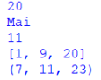

t = ('mai', [1, 9, 20], 'iunie', (7, 11, 23))

print(t[1][2])

print(t[0])

print(t[3][1])

print(t[1])

print(t[3])

**Raspuns:**

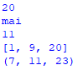

**Ex3_27  
În acest exercițiu avem 2 coduri dintre care unul după rulare va afișa o eroare, iar al doilea va rula. Trebuie să examinați ambele coduri și să înțelegeți de ce apare eroarea.**

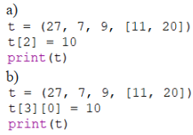

**Raspuns:**

**TUPLES can’t be changed**

**Ex3_28  
Ca și în exemplul precedent avem 2 coduri care după rulare vor da eroare. Trebuie să examinați ambele variante și să înțelegeți de ce apar aceste erori.**

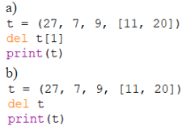

**Raspuns:**

Tuples are unchangeable, meaning that we cannot change, add or remove items after the tuple has been created.

**Ex3_29  
Având următoarea tuplă discipline = ('fizica', 'chimia', 'geografia') trebuie să  
verificăm dacă elementele 'fizica' și 'Fizica' se află în tupla discipline.**

t = ('fizica', 'chimia', 'geografia')

f_mare = 'Fizica'

f_mic = 'fizica'

for x in range(0, len(t)):

if f_mic == t[x]:

print(f_mic, " ---- se intalneste")

else:

if f_mare == t[x]:

print(f_mare, " ----- se intalneste")



**Raspuns:**

Fizica ---- se intalneste

**Ex3_30  
Având următoarea listă lista_1 = [3, '4', 7, 4, 3, '4', 11] scrieți un cod care după rulare  
să creeze o listă lista_2 din care să fie omise elementele duplicate**

lista_1 = [3, '4', 7, 4, 3, '4', 11]

lista_2 = list(set(lista_1))

print(lista_2)

**Raspuns:**



**Ex3_31  
Având următorul set setul_meu = {'ion', 'ana', 'ion', 'vera'} scrieți un cod care să  
adauge elementul 'vlad' în set, după care să transformați setul în listă, iar după rulare să apară lista.**

names = {'ion','ana','ion','vera'}

names.add('vlad')

names_list = names.copy()

print(names_list)

**Raspuns:**



**Ex3_32  
În acest exercițiu sunt prezentate instrucțiunile condiționate if și elif. Trebuie să copiați codul să îl rulați și să încercați să înțelegeți de ce am obținut unul din acele două răspunsuri.**

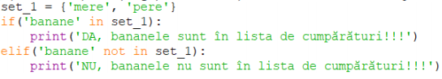

**Raspuns:**

Deoarece in ,,if” sa verificat daca sunt banana in lista, deoarece nu s-au gasit, s-a executat elif,care este dreapta.

**Matplotlib**

xpoints = np.array([0, 10])

ypoints = np.array([0, 15])

plt.plot(xpoints, ypoints)

plt.show()

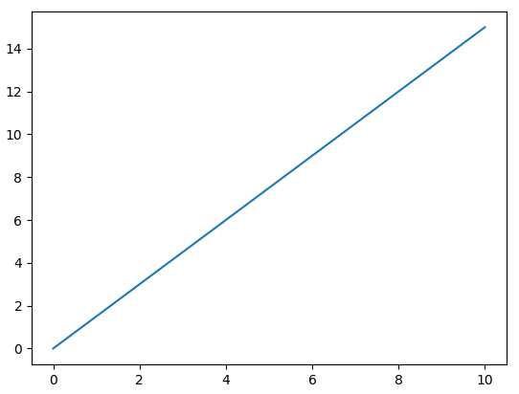

xpoints = np.array([2, 4, 9, 7])

plt.plot(xpoints)

plt.show()

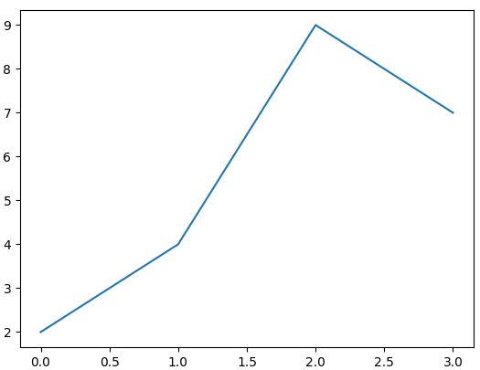



fruits = ["apple", "peach", "orange", "bannana", "melon"]

counts = [34, 25, 43, 31, 17]

plt.bar(fruits, counts)

plt.title("Fruits!")

plt.xlabel("Fruit")

plt.ylabel("Count")

plt.show()

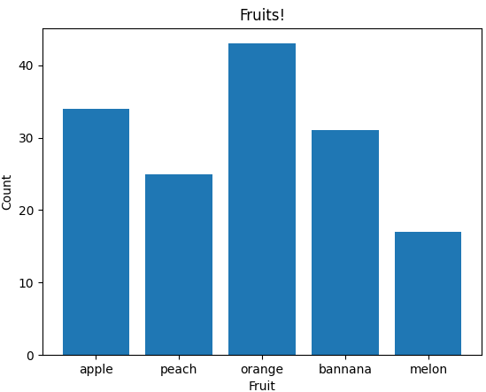

x = np.linspace(0, 10, 50)

y1 = x

y2 = [i**2 for i in x]

plt.title("y1 = x, y2 = x^2")

plt.xlabel("x")

plt.ylabel("y1, y2")

plt.grid()

plt.plot(x, y1, x, y2)

plt.show()

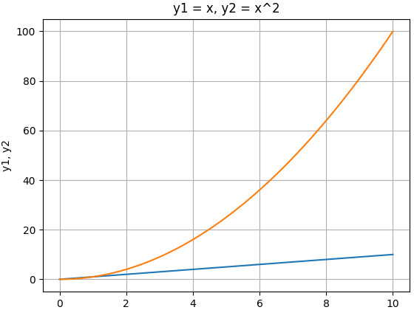

import numpy as np

import matplotlib.pyplot as plt

rng = np.arange(50)

rnd = np.random.randint (0, 10, size=(3, rng.size))

yrs = 1950 + rng

fig, ax = plt.subplots(figsize=(5, 3))

ax.stackplot(yrs, rng + rnd, labels=['Moldova', 'Italia', 'Romania'])

ax.set_xlim(xmin=yrs[0], xmax=yrs[-1])

fig.tight_layout()

plt.show()

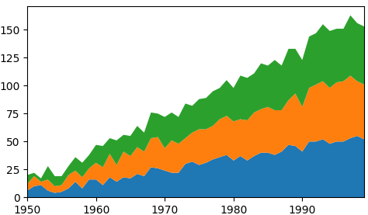

**Python 5.10**

Parenthesized context managers

Using enclosing parentheses for continuation across multiple lines in context managers is now supported. This allows formatting a long collection of context managers in multiple lines in a similar way as it was previously possible with import statements. For instance, all these examples are now valid:

New features

macOS arm64 Binaries

ParaView is now tested on the macOS arm64 platform.

Due to this change, ParaView binaries are now available using the processor name according to the platform in the binary filename rather than a generic “32Bit” or “64Bit” indicator.

Linux: x86_64 macOS: arm64 and x86_64 Windows: AMD64

* Windows users: If installing Python 3.5.1 as a non-privileged user, you may need to escalate to administrator privileges to install an update to your C runtime libraries.
* Windows users: There are now "web-based" installers for Windows platforms; the installer will download the needed software components at installation time.
* Windows users: There are redistributable zip files containing the Windows builds, making it easy to redistribute Python as part of another software package. Please see the documentation regarding [Embedded Distribution](https://docs.python.org/3.5/using/windows.html#embedded-distribution) for more information.
* Windows users: Some virus scanners (most notably "Microsoft Security Essentials") are flagging "Lib/distutils/command/wininst-14.0.exe" as malware. This is a "false positive": the file does not contain any malware. We build it ourselves, from source, on a known-clean system. We've asked that this false positive report be removed, and expect action soon. In the meantime, please don't be alarmed to see this warning when installing Python 3.5.2, or when scanning any earlier version of 3.5.
* OS X users: The OS X installers are now distributed as signed installer package files compatible with the OS X Gatekeeper security feature.

### Better error messages

#### **SyntaxErrors**

When parsing code that contains unclosed parentheses or brackets the interpreter now includes the location of the unclosed bracket of parentheses instead of displaying SyntaxError: unexpected EOF while parsing or pointing to some incorrect location. For instance, consider the following code (notice the unclosed ‘{‘):

#### **NameErrors**

When printing [NameError](https://docs.python.org/3/library/exceptions.html#NameError) raised by the interpreter, PyErr_Display() will offer suggestions of similar variable names in the function that the exception was raised from:

#### **Declarative approach**

Readers may be aware of pattern matching through the simple example of matching a subject (data object) to a literal (pattern) with the switch statement found in C, Java or JavaScript (and many other languages). Often the switch statement is used for comparison of an object/expression with case statements containing literals.

More powerful examples of pattern matching can be found in languages such as Scala and Elixir. With structural pattern matching, the approach is “declarative” and explicitly states the conditions (the patterns) for data to match.

While an “imperative” series of instructions using nested “if” statements could be used to accomplish something similar to structural pattern matching, it is less clear than the “declarative” approach. Instead the “declarative” approach states the conditions to meet for a match and is more readable through its explicit patterns. While structural pattern matching can be used in its simplest form comparing a variable to a literal in a case statement, its true value for Python lies in its handling of the subject’s type and shape.

#### **Simple pattern: match to a literal**

Let’s look at this example as pattern matching in its simplest form: a value, the subject, being matched to several literals, the patterns. In the example below, status is the subject of the match statement.The patterns are each of the case statements, where literals represent request status codes. The associated action to the case is executed after a match:

#### **Patterns and classes**

If you are using classes to structure your data, you can use as a pattern the class name followed by an argument list resembling a constructor. This pattern has the ability to capture class attributes into variables:

